附件3
医院建设制度标识牌等参数明细
序号 | 名称 | 数量（张/M²） | 规格mm | 图片 | 单价 | 总价 | 材质
1 | 门牌 | 53 | 290*150*5 | 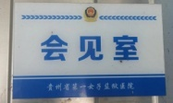  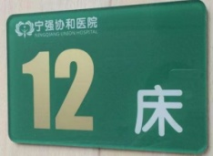 |  |  | 亚克力
2 | 床位定置牌 | 200 | 200*100*5 |  |  |  | 亚克力
3 | 情绪晴雨表 | 28 | 600*800*5 | 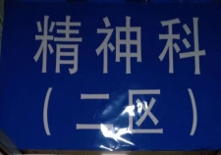  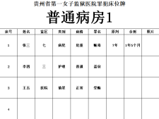 |  |  | 亚克力
4 | 标识牌 | 4 | 600*400*5 |  |  |  | 亚克力
5 | 标识牌 | 32 | 400*200*5 | 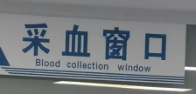 |  |  | 亚克力
6 | 制度牌 | 100 | 600*800*10 | 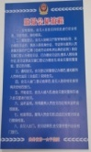 |  |  | PUV+UV打印
7 | LED显示屏 | 1 | 2630*1260 |  |  |  | 户外防水单红
8 | 党建室 | 16.2 | 500*200*17 |  |  |  | PUV+UV打印
9 | 职工小家 | 10 | 500*200*17  310*200*17 |  |  |  | PUV+UV打印
10 | 文化墙 |  |  |  |  |  | 金属字体PUV+UV打印
合计

